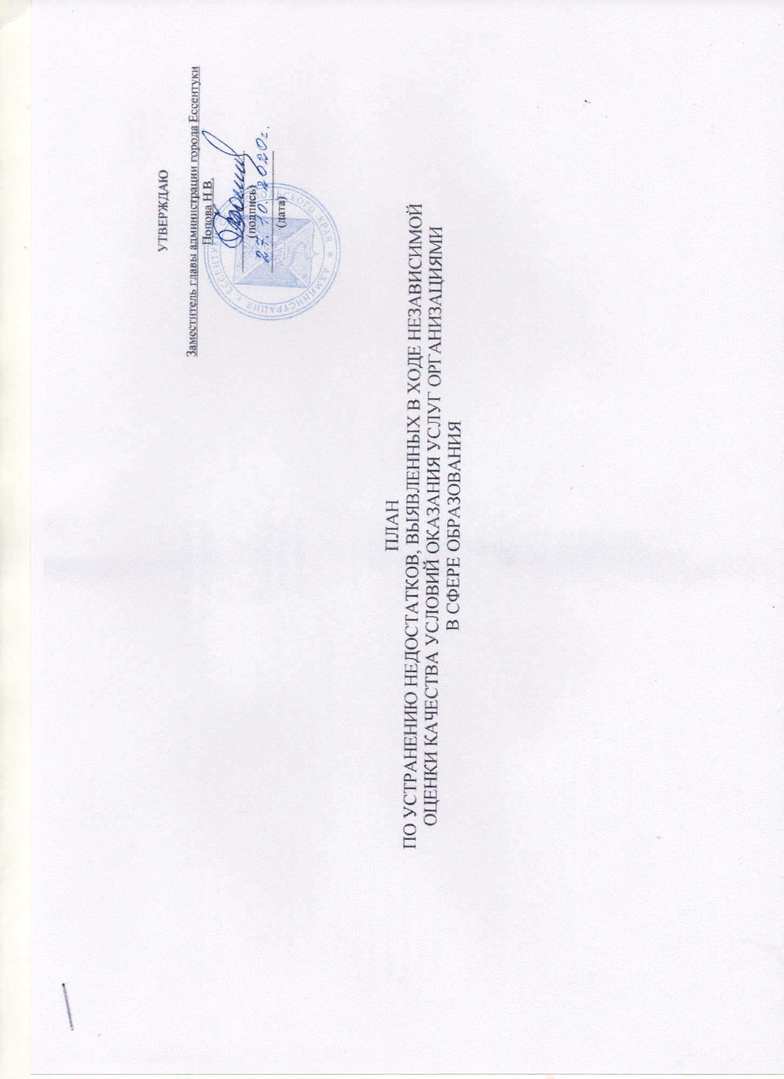

ПЛАН

по устранению недостатков, выявленных в ходе независимой оценки качества условий оказания услуг

муниципального бюджетного дошкольного образовательного учреждения центра развития ребенка – детского сада № 20 «Кристаллик» на 2020-2021 год

|  |  |  |  |  |  |
| --- | --- | --- | --- | --- | --- |
| Недостатки, выявленные в ходе независимой оценки качества условий оказания услуг организацией | Наименование мероприятия по устранению недостатков, выявленных в ходе независимой оценки качества условий оказания услуг организацией | Плановый срок реализации мероприятия | Ответственный исполнитель  (с указанием фамилии, имени, отчества и должности) | Сведения о ходе реализации мероприятия | |
| реализованные меры по устранению выявленных недостатков | фактический срок реализации |
| **I. Открытость и доступность информации об организации** | | | | | |
| Отсутствие информации на официальном сайте образовательной организации порядка и основания перевода, отчисления и восстановления обучающихся | Разместить на официальном сайте образовательной организации информацию по порядку и основаниям перевода, отчисления и восстановления обучающихся | Ноябрь 2020 год | Мернова Елена Григорьевна, заместитель заведующего по УВР |  |  |
| Отсутствие информации на официальном сайте образовательной организации порядка оформления и возникновения, приостановления и прекращения отношений между образовательной организацией и обучающимися и ( или) родителями (законными представителями) несовершеннолетних обучающихся | Разместить на официальном сайте образовательной организации информацию по порядку оформления и возникновения, приостановления и прекращения отношений между образовательной организацией и обучающимися и ( или) родителями (законными представителями) несовершеннолетних обучающихся | Ноябрь 2020 год | Мернова Елена Григорьевна, заместитель заведующего по УВР |  |  |
| Отсутствие информации на официальном сайте образовательной организации о календарном учебном графике с приложением его копий | Разместить на официальном сайте образовательной организации информацию о календарном учебном графике с приложением его копий | Ноябрь 2020 год | Мернова Елена Григорьевна, заместитель заведующего по УВР |  |  |
| Отсутствие информации на официальном сайте образовательной организации об общем стаже педагогического работника | Разместить на официальном сайте образовательной организации информацию об общем стаже педагогического работника | Октябрь 2020 год | Мернова Елена Григорьевна, заместитель заведующего по УВР |  |  |
| Отсутствие информации на официальном сайте образовательной организации о стаже работы по специальности педагогического работника | Разместить на официальном сайте образовательной организации информацию о стаже работы по специальности педагогического работника | Октябрь 2020 год | Мернова Елена Григорьевна, заместитель заведующего по УВР |  |  |
| Отсутствие информации на официальном сайте образовательной организации об обеспечении доступа в здания образовательной организации инвалидов и лиц с ограниченными возможностями здоровья | Разместить на официальном сайте образовательной информацию об обеспечении доступа в здания образовательной организации инвалидов и лиц с ограниченными возможностями здоровья | Ноябрь 2020 год | Мернова Елена Григорьевна, заместитель заведующего по УВР |  |  |
| Отсутствие информации на официальном сайте образовательной организации об объеме образовательной деятельности, финансовое обеспечение которой осуществляется за счет бюджетных ассигнований федерального бюджета, бюджетов субъектов Российской Федерации, местных бюджетов, по договорам об образовании за счет средств физических и ( или) юридических лиц | Разместить на официальном сайте образовательной организации информацию о расходах на образовательную деятельность и процент их освоения | Ноябрь 2020 год | Мернова Елена Григорьевна, заместитель заведующего по УВР |  |  |
| Отсутствие информации на официальном сайте образовательной организации о поступлении финансовых и материальных средств и об их расходовании по итогам финансового года | Разместить на официальном сайте образовательной организации информацию о поступлениях и расходовании финансовых и материальных средств по итогам финансового года | Ноябрь 2020 год | Мернова Елена Григорьевна, заместитель заведующего по УВР |  |  |
| Отсутствие информации на официальном сайте образовательной организации технической возможности выражения получателями образовательных услуг мнения о качестве оказания услуг ( наличие анкеты для опроса граждан или гиперссылки на нее) | Разместить информацию на официальном сайте образовательной организации гиперссылку на анкету для опроса граждан | 1 квартал 2021 год | Мернова Елена Григорьевна, заместитель заведующего по УВР |  |  |
| **II. Комфортность условий предоставления услуг** | | | | | |
| Недостатков не выявлено | | | | | |
| **III. Доступность услуг для инвалидов** | | | | | |
| Входные группы помещения детского сада не оборудованы пандусами ( подъемными платформами) | Составить локально-сметные расчеты по оборудованию входных групп пандусами | 2021 год | Борисенко Елена Ивановна, заместитель заведующего по АХР |  |  |
| Оборудовать входные группы пандусами | В 2021 году при формировании бюджета на 2022 год будут заявлены средства |
| Прилегающая к дошкольному учреждению территория не оборудована выделенными для автотранспортных средств инвалидов | Обратиться в ЖКХ г. Ессентуки об определении места стоянки для автотранспортных средств инвалидов | 2021 год | Борисенко Елена Ивановна, заместитель заведующего по АХР |  |  |
|  |  |
| Помещения дошкольного учреждения не оборудованы адаптированными лифтами, поручнями, расширенными дверными проемами | Составить локально-сметные расчеты для оборудования помещения учреждения адаптированными лифтами, поручнями, расширенными дверными проемами | 2021 год | Борисенко Елена Ивановна, заместитель заведующего по АХР |  |  |
| Расширить дверные проемы. Оборудовать помещения детского сада адаптированными лифтами, поручнями, расширенными дверными проемами | В 2021 году при формировании бюджета на 2022 год будут заявлены средства |
| Отсутствуют сменные кресла-коляски | Составить письмо-заявку на приобретение сменных кресел-колясок | 2021 год | Борисенко Елена Ивановна, заместитель заведующего по АХР |  |  |
| Приобрести сменные кресла-коляски | В 2021 году при формировании бюджета на 2022 год будут заявлены средства |
| Помещение дошкольного учреждения не оборудовано специально оборудованными санитарно-гигиеническими помещениями | Составить локальные сметные расчеты для реконструкции специально оборудованными санитарно-гигиеническими помещениями | 2021 год | Борисенко Елена Ивановна, заместитель заведующего по АХР |  |  |
| Реконструировать и оборудовать специальным оборудованием санитарно-гигиенические помещения детского сада | В 2021 году при формировании бюджета на 2022 год будут заявлены средства |

